房地产动态
  半 月 刊
  2017年7月25日
国家信息中心 中国房地产信息网(www.crei.cn) 主办 | 未经许可不得它用

○ “房地产调控年中考：一旦松绑 楼市或临压力
○ 住房城乡建设部关于保持和彰显特色小镇特色若干问题的通知
○ 2017年1-6月份全国房地产开发投资和销售情况
○ 6月份一二线城市房价同比涨幅继续回落
○ 北京二手房价连续两月领跌全国 业内称仍有下探空间
○ 贾康：经济新常态由新入常 楼市调控需建立长效机制
○ 房企海外债达172亿美元 后年偿债规模大
○ 九部委要求大中城市加快发展住房租赁市场：首批12城试点
○ 房地产开发统计资料

2017.14

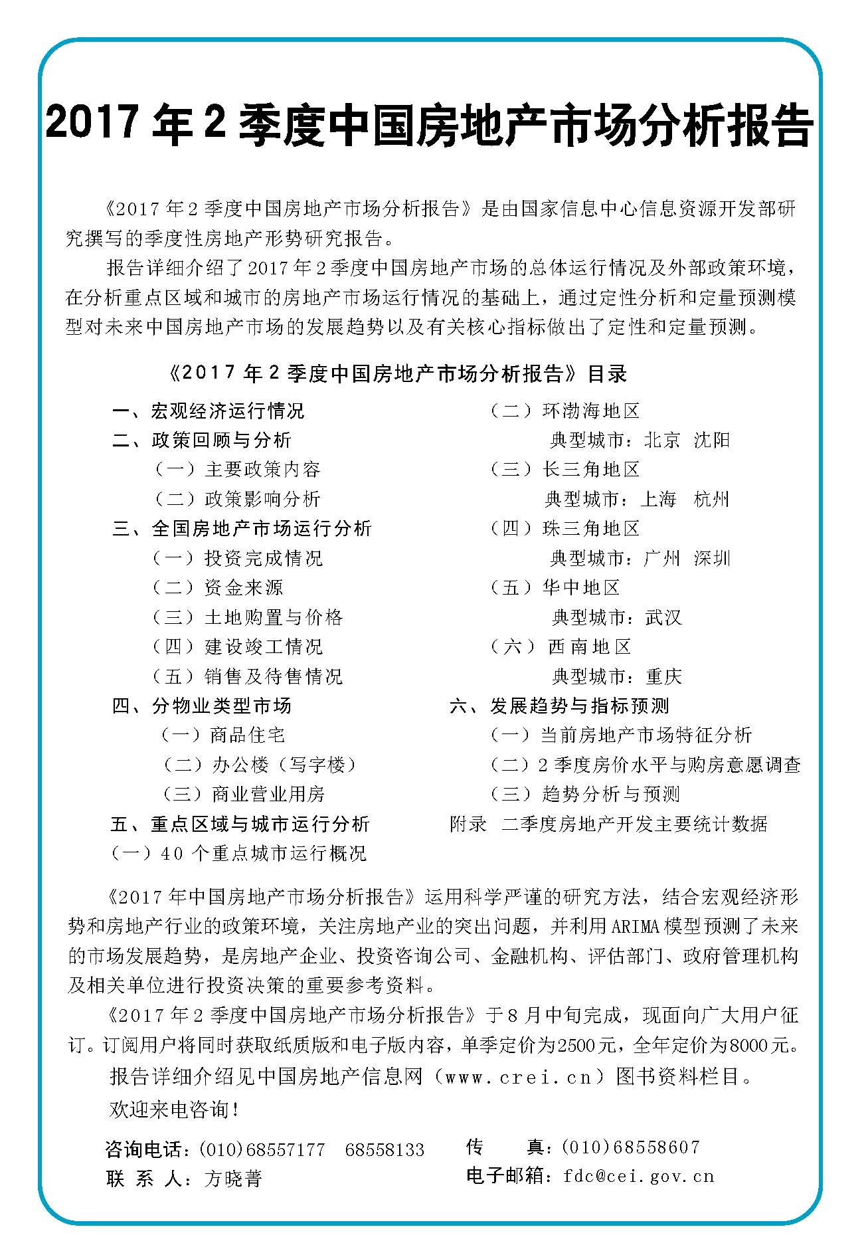

目 录

大势点评
房地产调控年中考：一旦松绑 楼市或临压力

政策动向
住房城乡建设部关于保持和彰显特色小镇特色若干问题的通知
住房城乡建设部、财政部关于印发建设工程质量保证金管理办法的通知

市场走势
2017年1-6月份全国房地产开发投资和销售情况
6月份一二线城市房价同比涨幅继续回落
上半年北京市房地产市场运行情况
北京二手房价连续两月领跌全国 业内称仍有下探空间
中国三四线楼市“复活”托底补涨能否持续？

业界论坛
贾康：经济新常态由新入常 楼市调控需建立长效机制
中国房地产业协会会长刘志峰：瞄准靶心 注重实效
专访国研中心副所长：如何客观看待房产税在房地产调控中的作用？

地产金融
房企海外债达172亿美元 后年偿债规模大
一线城市上半年个人房贷仅占去年全年三成
北京多家银行商住房首付比提至六成 贷款利率上浮20%

营销管理
三线城市潍坊现“交定金”抢房 部分楼盘“开盘光”
海外之窗
报告称澳各地对房地产信心都在下降 楼市前途未卜
巴西楼市冰火两重天

要闻简报
九部委要求大中城市加快发展住房租赁市场：首批12城试点
发改委：建议企业审慎决策房地产投资倾向

供求信息
兰州市国土资源局经济技术开发区分局国有土地使用权公开公告出让公告

房地产开发统计资料
2017年1-5月固定资产投资(不含农户)情况
2017年1-5月各地区固定资产投资(不含农户)住宅建设情况
2017年1-5月全国房地产土地开发、房屋建筑与销售情况
2017年1-5月各地区土地购置情况
2017年6月70个大中城市新建住宅价格指数
2017年6月70个大中城市新建商品住宅价格指数
2017年6月70个大中城市二手住宅价格指数

大势点评

房地产调控年中考：一旦松绑 楼市或临压力
始自2016年9月底，“史上最严”的本轮房地产市场调控经历多轮升级，已步入限购、限贷、限价、限售、限商的“五限”时代。从目前多地的房地产市场形势看，多地楼市明显降温，调控取得明显成效。
房地产是国民经济支柱产业，在我国城镇化历史进程中，既是牵引经济增长的重要“火车头”之一，也是满足群众居住需求的发展成果“载体”。但是，一段时间以来，一些地方过分倚重房地产业的发展，一些地方出现房价高企，投资投机之风盛行以及房产库存积压现象，成为经济结构失衡的“重灾区”之一。
在中央明确“房子是用来住的、不是用来炒的”的根本定位下，此轮调控不但力度空前，而且见招拆招，直指房地产市场要害。在中央和地方强有力的调控下，房地产市场开始积极分化，曾经“热火朝天”的一线城市楼市出现价量齐跌的局面。尽管整体来看，楼市走势远未明朗，但本轮调控已基本控制住了一度混乱的局势，“房子是用来住的、不是用来炒的”的调控目标已形成全社会广泛共识，并初显积极成效。
当然，对房地产的调控不可能毕其功于一役。从历次调控的经验来看，成交量整体下滑的僵持阶段，是调控更为严峻的时期。松则反弹，落入越调越涨的窠臼；严则市场沉寂，连累合理性需求得不到满足。在短平快准狠之后，中长期的政策如何接续，成为房地产调控下一步的关键。
“房子是用来住的”，而住房市场并不只是销售市场。在廓清房地产市场“症结”之后，推进“售租并举”成为此轮调控的一大亮点。
对房地产业而言，只有顺应新形势，推进供给侧结构性改革，才能健康平稳可持续发展。时至仲夏，各地经济正面临中考，如何避免一些地方因对GDP下滑担忧而放松调控政策成为各方关注焦点。而各地方为促进房地产市场健康发展，合理有序促进“售租并举”，因城施策开出了哪些“良方”，更是市场的高度关切。
最严调控成效初显
自去年“9·30”新一轮楼市调控启动以来，房地产市场进入调控周期已逾9个月，从限购、限贷扩大到限价、限售、限商，本轮调控步入“五限”时代。《瞭望》新闻周刊记者初步梳理发现，当前全国超过60个城市出台多轮房地产市场调控措施，范围之广、力度之严堪称“史上之最”。
值得关注的是，《瞭望》新闻周刊记者连日在京津冀、长三角、珠三角等楼市热点地区调研了解到，多地楼市开启降温通道、市场交易应声而落，房价趋稳。调控已初见成效。同时，也需看到，目前各地调控措施以“限”为主，通过提高购房门槛、限定销售价格等方式抑制市场成交，购房需求发生了转化还是暂时等待时机，成为下一步房地产市场发展的未定因素。
采访中，专家们指出，围绕“房子是用来住的、不是用来炒的”的理念，经过“短、平、快”的密集调控之后，中长期的政策如何接续，成为调控下一步的关键。
最大范围、最大幅度的调控
2016年多地楼市异常火爆，虽然调控政策从10月陆续出台，但基于对后市看好，一、二线热点城市房价涨势延续至今年，楼市依然是暗流涌动。为稳控房地产市场，北京3月17日发布“认房又认贷”调控政策后，开启了新一轮范围更广、力度更严的楼市调控潮。
从北上广深等一线城市，到南京、杭州、厦门等热点二线城市，再到环京、环沪周边区域，调控升级成为房地产市场的“主旋律”。据不完全统计，自去年“9·30”调控以来，目前全国有超过60个城市或县区发布各种房地产调控政策160余次。
《瞭望》新闻周刊记者梳理发现，目前北上广深全部执行“认房又认贷”政策，且非户籍人口购房门槛均提高至5年。此外以北京为中心，河北涿州、崇礼、霸州、文安等也采取限购措施，构成环北京限购圈。环上海区域的浙江嘉善县等地则对新房、二手房全面限购。
同策咨询研究部总监张宏伟向《瞭望》新闻周刊记者表示，在热点城市严厉调控下，投机资金向热点区域周边的“非限”区域转移。一位热点城市房管部门负责人说，无论是广度还是深度上，这轮房地产调控不是小打小闹。它不仅是一个经济问题，已经成为一项政治任务，决心和力度都超以往，体现出地方政府坚决贯彻“房子是用来住的、不是用来炒的”的理念。
在一些业内人士看来，把去年的“9·30”限购和今年的这一轮楼市调控相比，当前楼市调控因城施策，更具精准性。
一是紧紧围绕“房子是用来住的”，完善调控政策，适时围堵调控漏洞。本轮调控政策涉及信贷、资金、购买资格等方面：对于非户籍人口购房，北上广深均将门槛提高至5年；“假离婚”行不通，北京对于离婚一年以内的房贷申请人，参照二套房信贷政策执行，广州成年单身或离异人士限购一套等；对于“商改住”等违规改变土地性质开发建设的行为，北京出台了“限商”政策。
二是限价、限售、限商，成本轮调控“撒手锏”。北京、南京等多个城市对新建商品住宅给出最高限价；限售也是本轮调控“新利器”，成都、厦门、广州等20余城市启动限售政策，其中雄安新区周边的白沟限售时间最长，明确房产自登记之日起5年内不得转让。
三是环热点城市限购圈加速形成。本轮调控已从一、二线热点城市扩展到一些三、四线城市区域。除了环京、环沪的一些三、四线城市限购后，包括环合肥、环南京等的一些城市也加入限购序列。“这表明一、二线热点城市的外溢效应正在逐步放大。”张宏伟说。与此同时，调控政策也呈现出中心城市和周边城市同步调控，形成“合力效应”。
四是因城施策、因区施策，调控精细化。易居研究院智库中心研究总监严跃进说，本轮调控不仅不同城市之间存在“去库存”和“控房价”双轨并行，即使在同一城市范围内，不同区域也是双轨并行。比如，石家庄、南昌等在调控中并未实施全域限购，而是选择在中心城区稳步推进；在“东热西冷”格局下，广东佛山楼市调控政策也有所区别。
五是供给端发力增加土地供应。北京提出未来5年计划供应住宅用地6000公顷，以保障150万套住房建设需求，其中自住型商品房拟建25万套。今年4月，住建部与国土部联合发文，要求合理安排住宅用地供应，科学把握住房建设和上市节奏，对库存小于六个月的城市要加大土地供应力度。
多地楼市降温交易下滑
从目前多地的房地产市场看，受调控政策收紧影响，多地楼市明显降温、住宅成交量整体下滑。
从一手房市场成交数据看，克而瑞数据显示，5月监测的29个重点城市成交量环比下降5%，同比下降24%。其中，一线城市环比微跌4%，同比减少42%。北京、上海和广州成交量持续低位运行。二、三线城市环比下降5%，同比减少21%。
二手房市场也在降温。此前交易火爆的北京、上海等的多家中介门店，明显冷清了很多。《瞭望》新闻周刊记者在位于北京宣武门附近的一家房产中介门店蹲点两小时，只看到三四组客户前来看房。该门店经纪人赵女士坦言，调控之前全天都闲不下来。
链家地产数据显示，北京、广州、深圳、天津、杭州等二手房市场量价齐降。4月北京二手房成交量不及3月成交量的四分之一，成交均价环比下跌2.1%，是2015年11月以来的首次下跌；广州成交量环比减少57.5%，均价环比下跌1.3%；天津成交量下降59.9%，均价环比下跌1.1%。
从房价方面来看，随着政策效应的继续释放，一、二线热点城市房价趋向平稳。6月19日，国家统计局公布的5月份70个大中城市住宅销售价格变动情况显示，房地产调控政策效果继续显现，楼市呈现稳中有降格局。
其中，热点调控城市降温尤为明显。四个一线城市中，只有广州的新建商品住宅价格指数上涨0.9%，上海和北京则出现房价环比“零涨幅”，深圳更是环比下跌。从同比来看，5月份，70个城市中新建商品住宅和二手住宅价格同比涨幅比上月回落的城市分别有29和18个。
国家统计局城市司高级统计师刘建伟称，据测算，一线城市新建商品住宅和二手住宅价格同比涨幅均连续8个月回落，5月份比4月份分别回落2.2和1.7个百分点；二线城市新建商品住宅和二手住宅价格同比涨幅分别连续6个月和4个月回落，5月份比4月份分别回落0.8和0.5个百分点。
严跃进认为，当前楼市的特点是，一线城市总体降温，二线城市市场有分化，弱房价和热房价城市相互牵制。
市场仍存上涨预期
调研采访中，专家提醒《瞭望》新闻周刊记者，当前楼市调控多以短期、需求端为主，采取“限”字措施抑制投资投机需求，但客观上部分居住需求也受到影响；而且，投资需求还在，只是暂时被“堵”住。调控一旦“松绑”，会对楼市的供给关系形成压力。
目前来看，房价上涨预期尚未降温，一位房企负责人说。
在名为“投资环京”的微信群里，有一批环京楼市投资者交流心得。“环雄安地区严厉限购，北京南部地区需要有当地户籍或者社保门槛，投资难度增大。但在廊坊北三县地区，外地户籍还可以购买一套，能买还是尽量买。”群里一名较为活跃的投资人说，不排除未来各地放松调控的可能性。一旦放松，市场就会回暖，房价反弹的可能性就很大。
此外，限购等调控政策虽然缓解了房价过快上涨趋势，但也增强了人们“物以稀为贵”的上涨预期。
一位在沿海省份房管部门工作20多年的基层干部表示，限购本质是遏制需求，但也向投资者释放信号：越是稀缺紧俏的东西大家越追逐，价格就还要涨。反向预期之下，楼市限购反而成了房价上涨的预警器。
在“越限越涨”预期驱动下，购房者购房需求更加强烈。今年3月底，在环京地区，一楼盘开盘推出2000余套房源，却排了1万多个号。开盘时，购房者将售楼处挤得水泄不通，有人排不到号竟声称“买不到房就砸售楼处”。
在福州3月底开盘的鲁能公馆项目，两三百套房源引来几千人哄抢。一名地产业内人士说，当天现场有中介把买房资格炒到两万元，不找关系根本买不到房。
《瞭望》新闻周刊记者调研了解到，去年“9·30”进入调控周期以来，全国多个热门城市出台“认房又认贷”政策，这让不少人购房时从“首套房”变为“二套房”，购房首付款大幅上涨，购房者顿时面临巨大压力，导致交易无法进行。在一些专家看来，因楼市政策调整引发的交易纠纷该如何处置，目前尚无成熟法律支撑，“楼市新政”是否为“不可抗力因素”的问题还存在争议。
不仅购房需求强烈，房企拿地需求同样旺盛。某东部沿海省份省会城市房管部门人士坦言，虽然采取系列调控政策，但房企拿地热情不减。“出让住宅用地都设定最高限价，但每次出让都顶到最高价，只能摇号产生竞得者”。
“拿了高价地可能会死，但没有地一定会死。”一位房企负责人坦言，现在一线城市土地供应有限，企业会不惜一切代价去抢地，也导致地价高企、“地王”频现。
供给侧改革迫切性凸显
《瞭望》新闻周刊记者调研了解到，此轮调控多地对新建住宅入市出台了限价的硬性指标，一些开发企业作出各种“花样”的针对性对策，客观上导致楼市短期供给不足。
南京市河西地区是南京优质房地产项目较为集中的地区之一。《瞭望》新闻周刊记者走进河西地区多个楼盘发现，该区房地产项目要么无房可卖，要么统一售价——每平方米45000元，此系政府对该区设定的统一指导价格。
本刊记者了解到，开发企业对此有不同意见。一些实力较强、能挺住的企业则调整营销策略、改持观望态度，按兵不动“豪赌”政策松绑的时刻。福州某楼盘项目的备案价是每平方米16000元，年初一直以23000左右的价格销售。被房管部门批评后，项目干脆捂盘，放着一些房源不卖。一位房企负责人坦言，政府“限价令”让开发商“很难受”：有些地产项目拿地成本，加上金融、建安成本，单价已经超过目前政府限价。
另一方面，一些城市的“限价令”导致楼盘定价或备案价格尽量接近价格最高控制点。在业内人士看来，这样有可能导致楼盘价格在限价令范围内整体上调。这样尽管控制了整体市场的成交最高价，但是由于中低端楼盘提价，限价令变为促涨令。
为了实现房价缓增长甚至不增长的调控目标，热点城市严控新项目预售证审批，新增供应量持续偏紧，导致供应不足。克而瑞数据显示，5月，监测的29个重点城市商品住宅新增供应量同、环比分别继续减少22%和13%，各线城市均有不同程度的回落。具体而言，一线城市全线回落，广州、深圳环比跌幅超60%，北京、上海环比跌幅在30%左右；二、三线城市整体环比下降8%，同比下降16%。业内人士担心，受限价令影响目前新房供应不足，会进一步加剧楼市的供需错位，促进看涨预期。
多位房地产企业负责人表示，在建楼盘将延迟入市时间，等市场趋冷，政府放松管控，再卖个好价钱。福州一家地产公司的销售负责人告诉《瞭望》新闻周刊记者，限价令下，开发商和房管部门玩起了数字游戏。“比如一些高价楼盘明明已经卖出去了，但房管部门拖着不给网签。等到一些价格低的低端项目要网签时，将高低项目搭配网签，整体上的网签价格也不会过高。”
“政府对楼市销售价格进行干预，对于短期内遏制楼市房价过快上涨起到一定的积极作用，但是对项目限价只是权宜之计，楼市调控急需‘后手’，也就是中长期的调控

手段”。采访中，多地建设部门负责人对本刊记者表示。
目前楼市调控首当其冲的还是价格，严跃进说，后续还需要从供求关系入手，切实推进房地产行业的供给侧结构性改革。
（《瞭望》）

政策动向

